КИПиА ЯМАЛ
6-й разряд
Полный конспект лекции
ОП.06 «Промышленная электроника»
Тема 3. Вторичные источники питания
Расширенный материал для самостоятельного повторения
2 академических часа: 1 ч лекции + 1 ч ЛПЗ
КУПД «Слесарь по КИПиА» от 21.04.2026 № УПД-15
Параметр | Значение
Дисциплина | ОП.06 «Промышленная электроника»
Тема | Тема 3. Вторичные источники питания
Часы | 2 академических часа: 1 ч лекции + 1 ч ЛПЗ
Тренажёр | /op06_industrial_electronics.php?lab=power
Источник | КУПД «Слесарь по КИПиА» от 21.04.2026 № УПД-15

СОДЕРЖАНИЕ
1. Общие сведения
2. Однофазные неуправляемые выпрямители
3. Трёхфазные неуправляемые выпрямители
4. Управляемые тиристорные выпрямители
5. Сглаживающие фильтры
5.1. Ёмкостный фильтр
5.2. Учебная оценка пульсаций
6. Параметрический стабилизатор
6.1. Простейший расчёт
7. Компенсационный стабилизатор
7.1. Последовательный тип
8. Импульсные стабилизаторы
9. Сравнение стабилизаторов
10. Диагностика
11. Практика по выпрямителям
12. Практика по стабилизаторам
13. Практика по тиристорам
14. Интерактивный тренажёр
15. Итоги и контрольные вопросы

1. Общие сведения
Вторичный источник питания преобразует исходную электрическую энергию в напряжение и ток, необходимые электронной аппаратуре. Типовая структура: выпрямитель, фильтр, стабилизатор, защита и нагрузка.
Узел | Назначение
Выпрямитель | постоянная полярность
Фильтр | уменьшение пульсаций
Стабилизатор | поддержание выхода
Защита | ограничение аварийных режимов
Нагрузка | потребитель
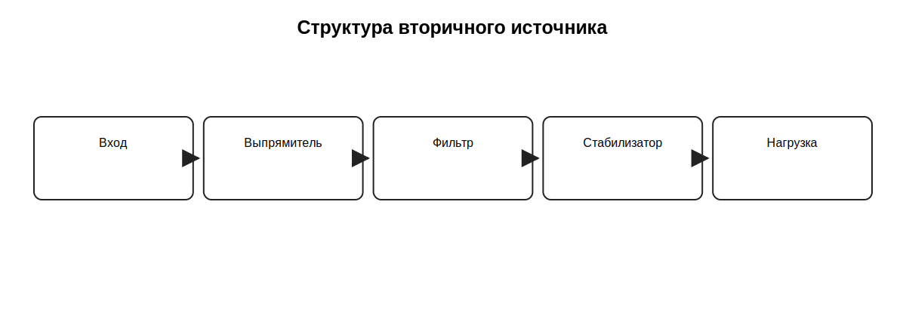
Учебная схема по разделу.

2. Однофазные неуправляемые выпрямители
Диодный двухполупериодный мост использует обе полуволны и формирует пульсирующее напряжение постоянной полярности.
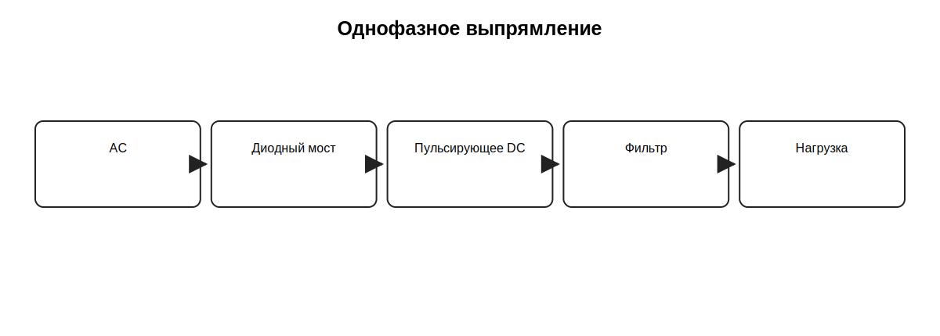
Учебная схема по разделу.

3. Трёхфазные неуправляемые выпрямители
Трёхфазная схема использует несколько фаз; проводящие вентили переключаются по мере изменения фазных напряжений.
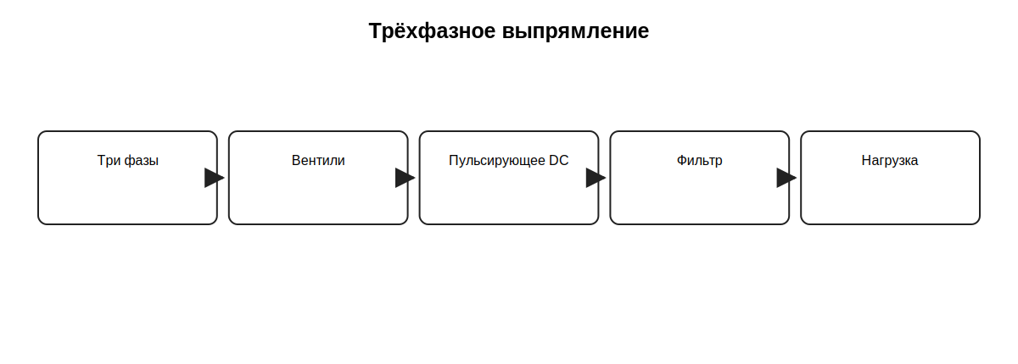
Учебная схема по разделу.

4. Управляемые тиристорные выпрямители
Тиристор открывается после управляющего импульса. Изменение момента открытия позволяет изменять среднее выпрямленное напряжение.
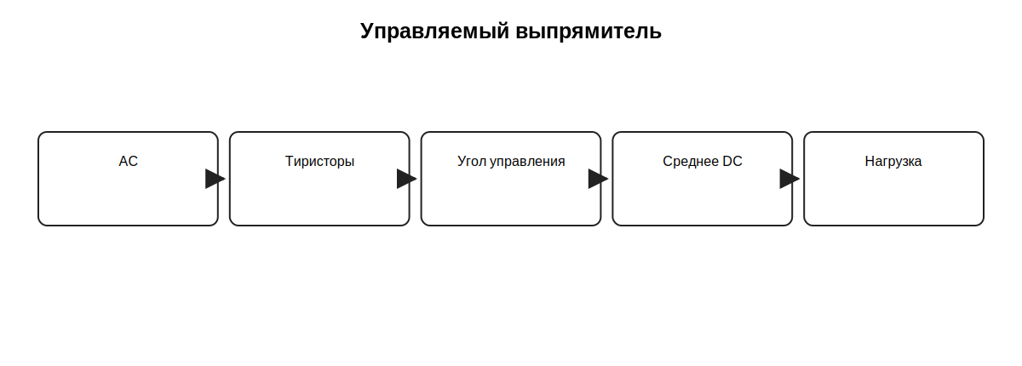
Учебная схема по разделу.

5. Сглаживающие фильтры
Ёмкостные, индуктивные и комбинированные фильтры уменьшают пульсации после выпрямителя.
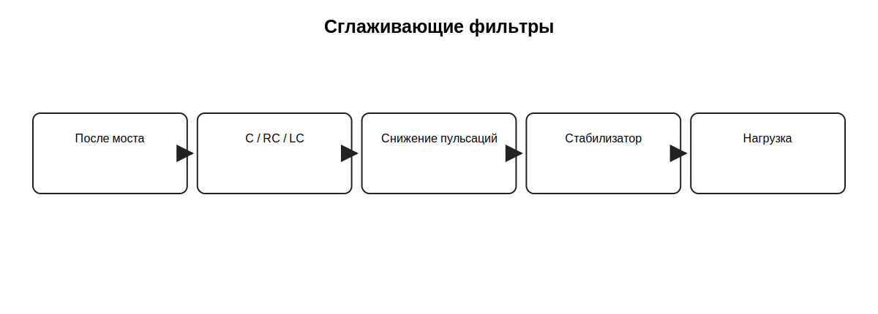
Учебная схема по разделу.

5.1. Ёмкостный фильтр
Конденсатор заряжается около максимумов и отдаёт энергию нагрузке между пиками. При прочих равных большая C уменьшает пульсации, больший ток нагрузки увеличивает их.
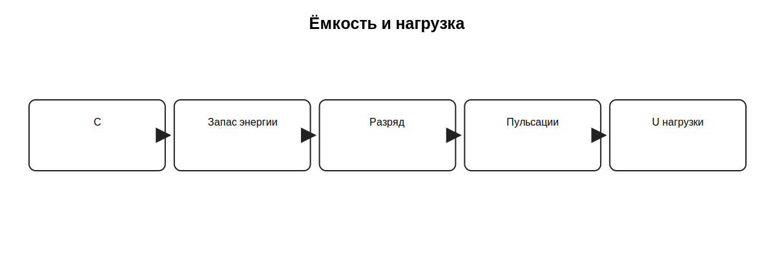
Учебная схема по разделу.

5.2. Учебная оценка пульсаций
Для приближённой оценки применяют ΔU≈I/(fпульс·C). Это учебная формула, не учитывающая ESR, сопротивление источника и форму зарядных импульсов.
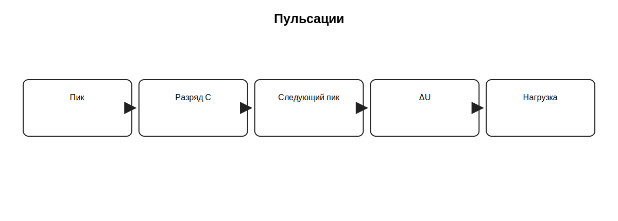
Учебная схема по разделу.

6. Параметрический стабилизатор
Простейший параметрический стабилизатор содержит последовательный резистор и стабилитрон, работающий в области стабилизации.
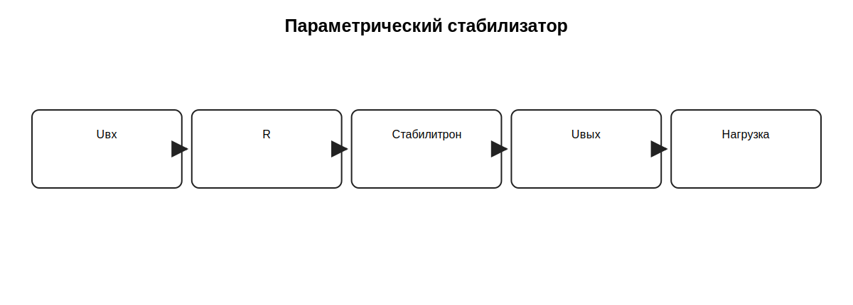
Учебная схема по разделу.

6.1. Простейший расчёт
Первый шаг: I_R=(Uвх-Uст)/R. Затем I_R=Iн+Iст; необходимо проверить допустимый ток стабилитрона и мощности элементов.
Дано | Учебный расчёт
Uвх=18 В, Uст=12 В, R=300 Ом | I_R=20 мА
Если Iн=8 мА | Iст≈12 мА при соблюдении условий
Проверка | токи и мощности по документации

7. Компенсационный стабилизатор
Компенсационный стабилизатор сравнивает выход с опорным уровнем и управляет регулирующим элементом через отрицательную обратную связь.
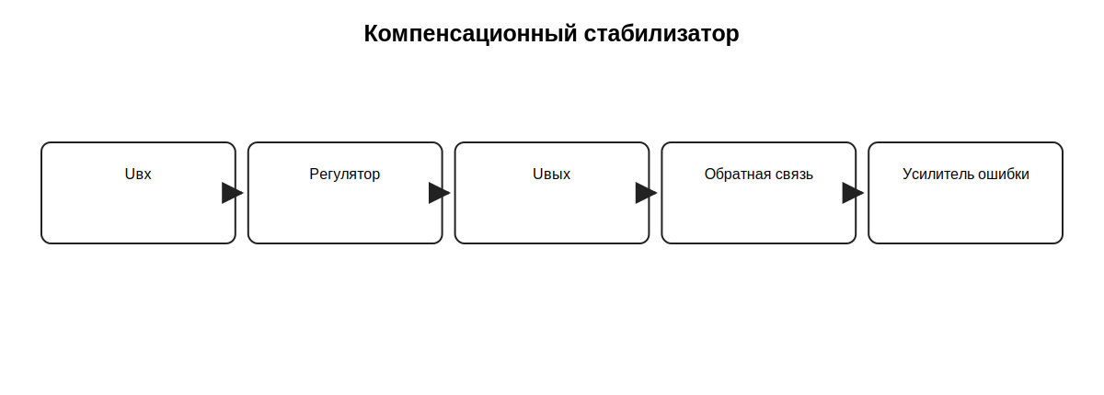
Учебная схема по разделу.

7.1. Последовательный тип
Регулирующий элемент включён последовательно с нагрузкой и меняет падение напряжения на себе.

8. Импульсные стабилизаторы
Импульсный стабилизатор передаёт энергию порциями: ключ, накопитель энергии, фильтр и обратная связь.
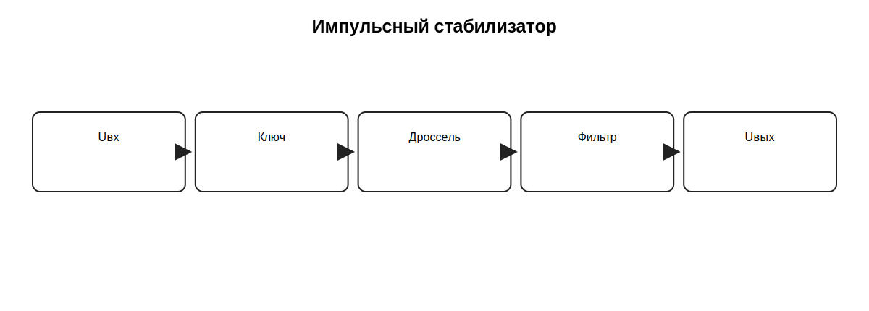
Учебная схема по разделу.

9. Сравнение стабилизаторов
Параметрический прост, линейный компенсационный точнее, импульсный обычно эффективнее, но сложнее и создаёт импульсные помехи.
Тип | Плюс | Ограничение
Параметрический | простота | потери
Компенсационный | точность | нагрев
Импульсный | эффективность | помехи/сложность

10. Диагностика
Проверяют AC-вход, напряжение после выпрямителя, пульсации после фильтра, выход стабилизатора и поведение под нагрузкой.
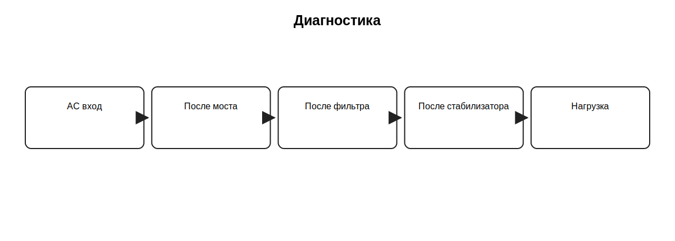
Учебная схема по разделу.

11. Практика по выпрямителям
КУПД предусматривает исследование однофазных и трёхфазных схем: проводящие элементы, полярность выхода, характер пульсаций.
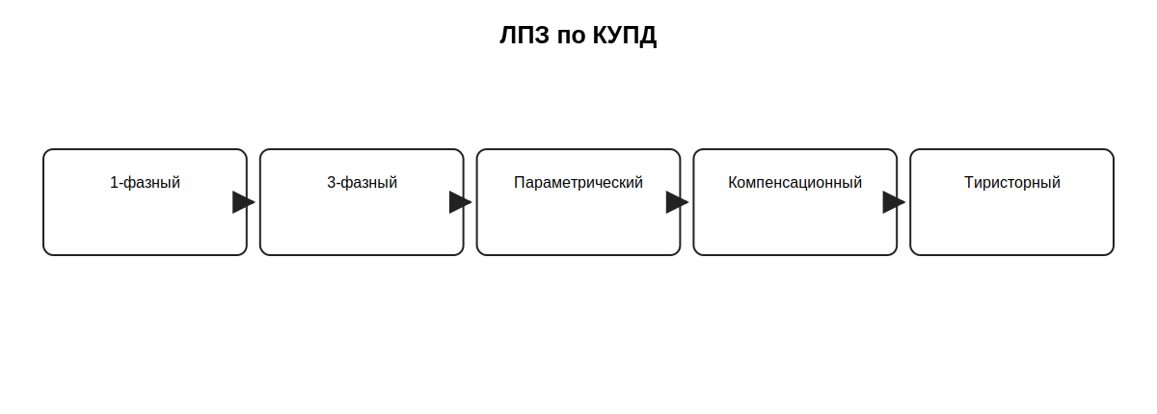
Учебная схема по разделу.

12. Практика по стабилизаторам
Сравнивают параметрическую и компенсационную стабилизацию и реакцию на изменение входа и нагрузки.

13. Практика по тиристорам
На безопасной учебной модели исследуют тиристор как управляемый выпрямитель и преобразователь переменного напряжения.

14. Интерактивный тренажёр
Режим /op06_industrial_electronics.php?lab=power моделирует входное AC, мост, ёмкостный фильтр и нагрузку; позволяет включить потерю ёмкости.

15. Итоги и контрольные вопросы
Логика темы: выпрямить, сгладить, стабилизировать и обеспечить режим нагрузки. Диагностика выполняется от входа к выходу.
- Что такое вторичный источник?
- Как работает однофазный мост?
- Чем отличается трёхфазное выпрямление?
- Как управляют тиристорным выпрямителем?
- Для чего нужен фильтр?
- Как C влияет на пульсации?
- Как ток нагрузки влияет на пульсации?
- Как устроен параметрический стабилизатор?
- Каков первый шаг расчёта?
- Что проверить после расчёта?
- Как работает компенсационный стабилизатор?
- Какова идея импульсного стабилизатора?
- Что входит в ЛПЗ?
- Как диагностировать источник питания?

Источник и границы материала
Основа - КУПД, тема 3 ОП.06. Числовые примеры и диагностические пояснения являются учебным раскрытием и не заменяют расчёт реальной схемы.

